LILLETOPPEN og GRILLHYTTA

Turbeskrivelse:

Lengde tur/retur: litt mindre enn 2 km
Tidsbruk: 0,5-1 time + pause (må beregne tiden annerledes dersom barna er små eller lite vant å gå i fjellet)
Vanskelighetsgrad: Lav
Høyde: ca 150-170 moh
Rutebeskrivelse fra Ørarampen barnehage:
Gå opp via personalparkering og opp til Moslingsvei. Gå 100 meter langs Moslingsvei til du ser et grått hus på høyre side av veien. Til høyre for huset, mellom en mur og en hvit garasje, går det en sti opp gjennom skogen (mellom husnr. 31 og 33). . Følg stien oppover.
Etter 200 meter passerer du til venstre for et hus og stien stiger etter dette brattere opp gjennom skogen. I det stien deler seg så går du til venstre mot grillhytta.
Vær oppmerksom på at det er bratt frempå kanten, samt at voksne må følge godt med barna ved den lille elven/bekken (variabel vannmengde) Tekst: meste dels hentet fra Ti på Topp 2016
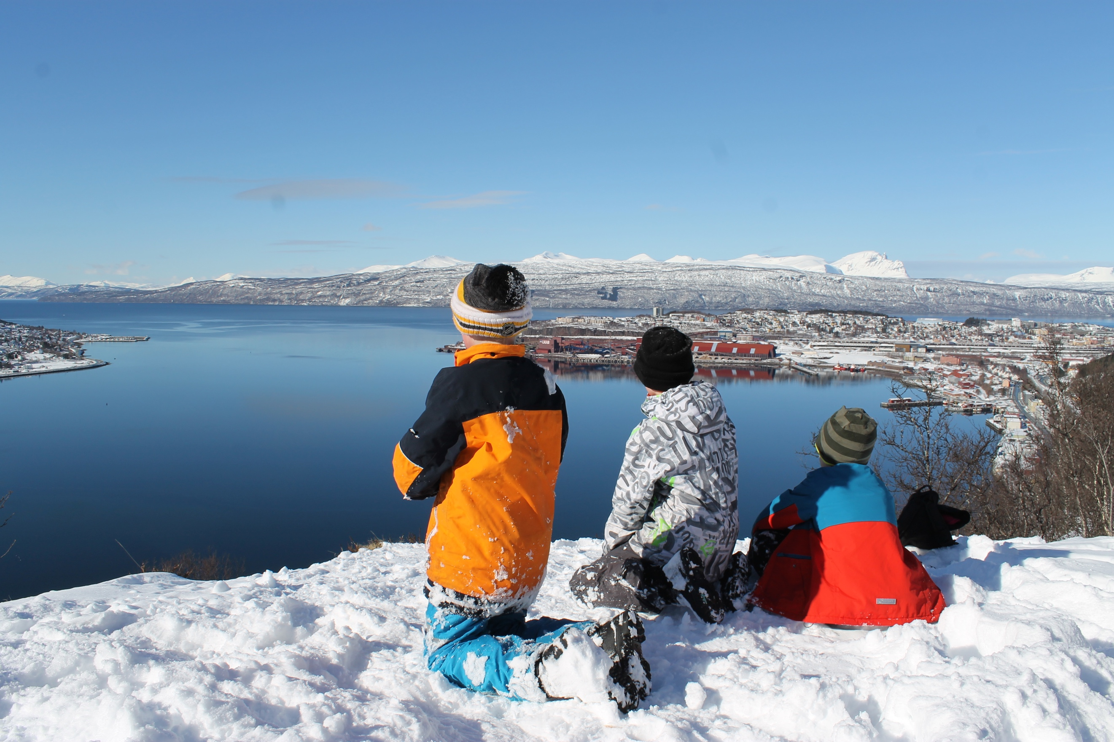

Viktig:
Dette er en tur som kan være krevende for barn som ikke er vant å gå i fjell og litt ulent terreng.
Turen går i hovedsak ganske rett opp og rett ned, og man bør være oppmerksom på at stien blir svært sleip og glatt dersom det er fuktig i marka eller har regnet/regner.
Det anbefales å gå denne turen kun med en svært liten gruppe barn, og turen er i hovedsak kun egnet for de største barna i barnehagen.
I forkant av en slik tur:
- Skal den voksne ha gått turen selv og gjort seg kjent med terrenget.
- Det må være foretatt en ROS-analyse i forkant
- Føret må vurderes
- Godt skotøy er nødvendig – sko med gode spor under

